# Subir simulador

* Desde línea de comandos abrir la carpeta donde se encuentra el simulador.
* Ejecutar java -jar htestv1.jar



# Ingresar a la aplicación por la web

* En un navegador colocar la dirección IP y puerto de acceso.
* Para nuestro caso <http://localhost:9090>. Esta configuración se puede cambiar en la ruta

…\Z-Simuladores\coredeploy3_Rappi\cfg\ jetty.xml

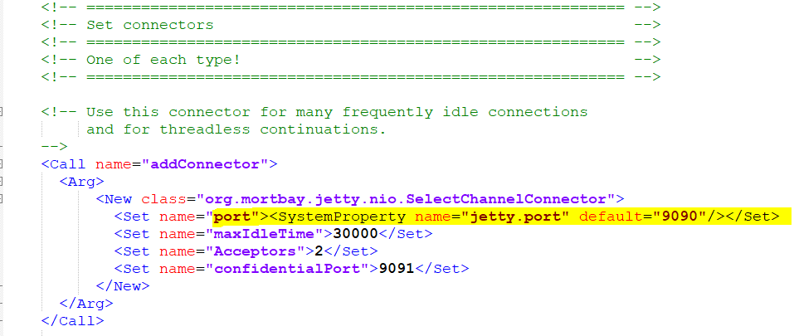

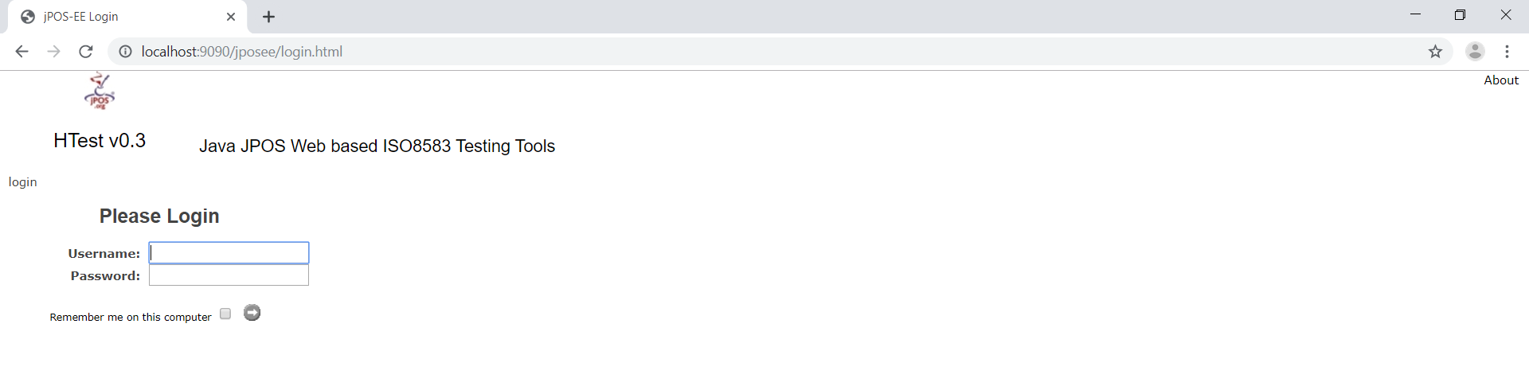

* Las credenciales son:

Username: admin

Password: test

* Seleccionar ISO8583 Test Service -> List Services -> [SEND MESSAGE]

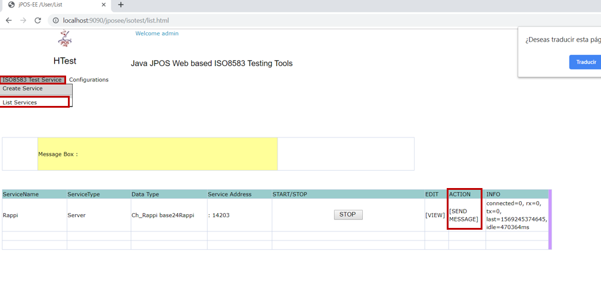

* Para escoger el mensaje a enviar seleccionar LOAD MESSAGE -> SEND MESSAGE

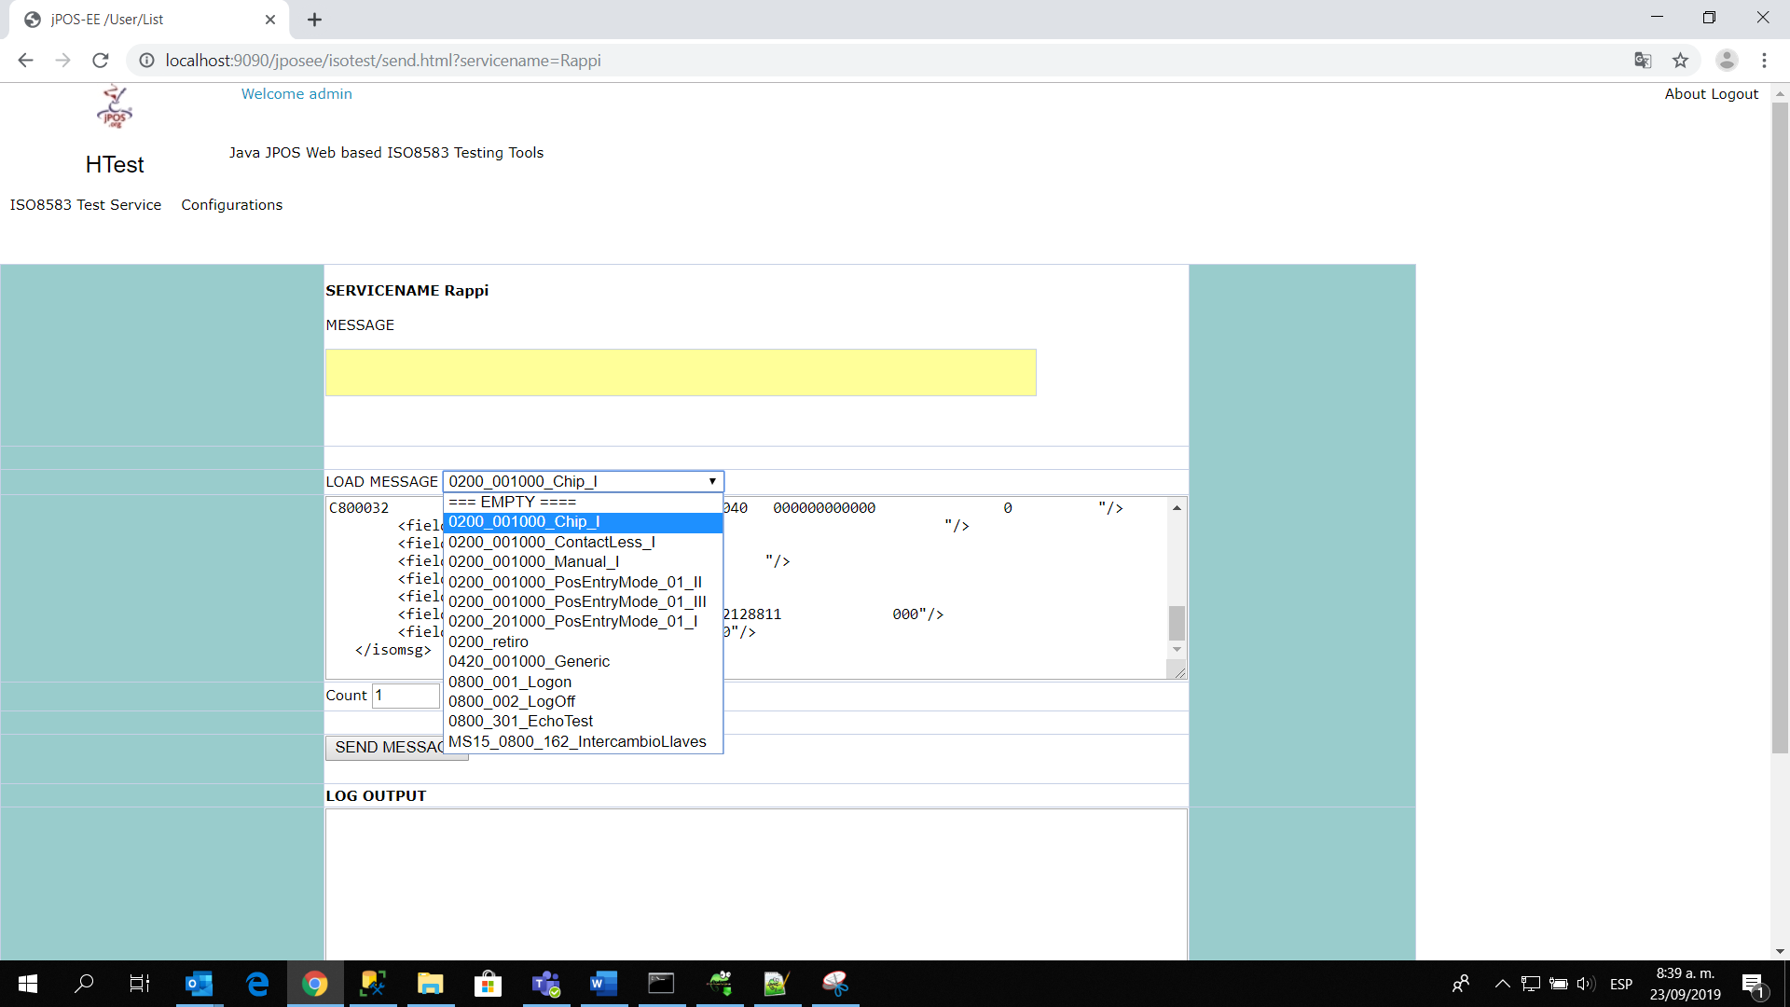

# Validar mensajes enviados

* En línea de comandos aparecerá los mensajes que se intercambien por la conexión o los mismos se puede observar en la siguiente ruta …\Z-Simuladores\LOGS_Simuladores.

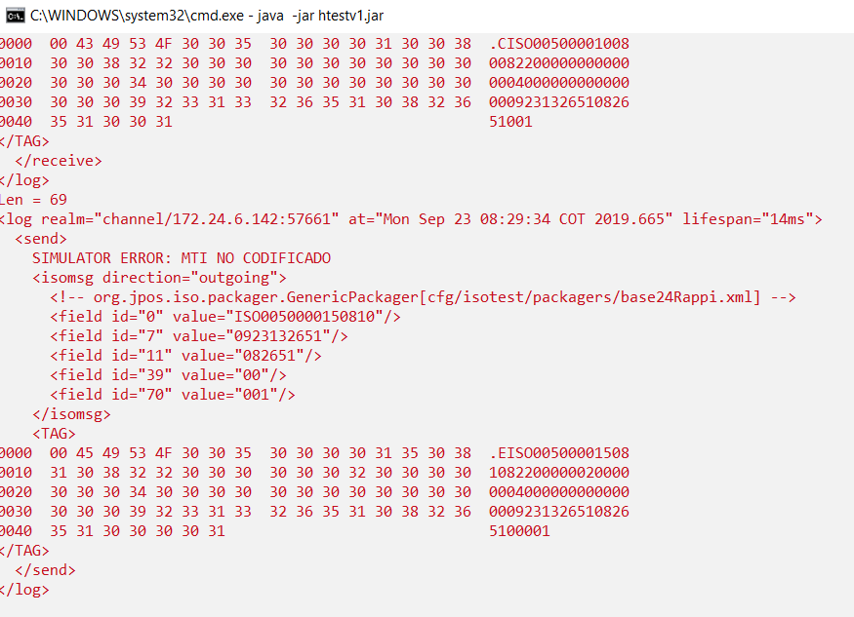

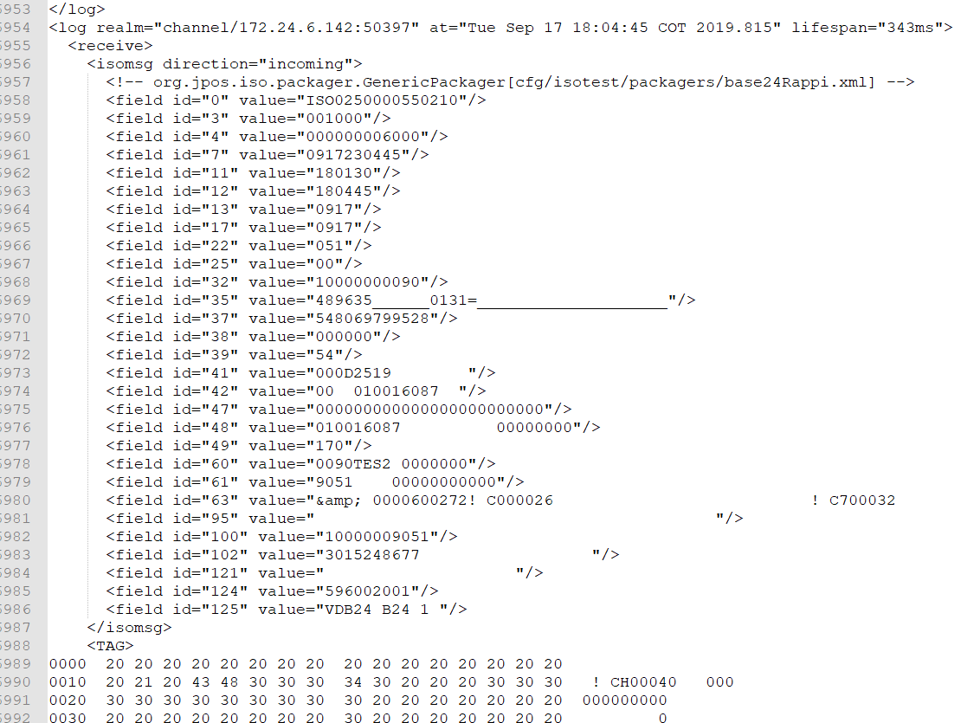

# Modificando parámetros de configuración

## Cambiar puerto de escucha.

* Seleccionar la siguiente ruta y modificar el parámetro subrayado. …\Z-Simuladores\coredeploy3_Rappi\deploy\Rappi.xml

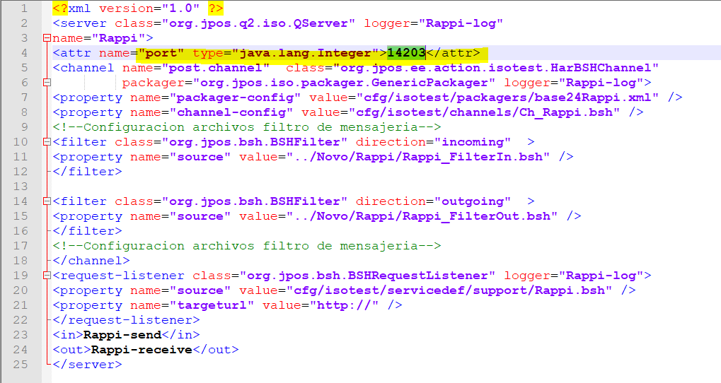

## Adicionar campos

* En la ruta …\Z-Simuladores\Novo\Rappi modificar los archivos Rappi_FilterOut.bsh y Rappi_FilterIn.bsh

## Modificar templates

* En la ruta …\Z-Simuladores\coredeploy3_Rappi\cfg\isotest\isomsg modificar los archivos para cambiar o crear nuevos templates, para que tome el cambio se debe recargar la página.

